

# 本 科 生 课 程 设 计 报 告

题 目：**研究GEEKOS小型开源操作系统的原理**

院 系 软件学院

专业班级 **数媒1601班**

学 号 U201617165

姓 名 杨蓬博U201617165(组长)

左源U201617173

任昆仑U201617162

汪文宇U201617164

刘博元U201617160

苑琳聪U201617168

2018 年 06 月 05 日

**课程设计报告撰写要求**

1. 课程设计报告一般应包括如下内容：

l、目录（标题及页码），对设计中每一自成单元的内容，都应有大小标题，使其题目突出。

2、正文内容标题与序号为：1、2、3…；1.1、1.2、1.3…；1)、2)、3)...；（1）、（2）、（3）...；①、②、③…。报告文本每页右下角必须标有页码。

3、设计方案

4、设计过程说明，应充分表达设计者的设计思想、方法、原理和过程，并将设计结果以图表形式系统表达出来。

5、对设计结果进行分析讨论，着重分析设计的合理性和正确性，找出存在的问题，提出改进的设想。

6、列出参考文献目录，设计过程中所用公式和数据都应说明参考资料的标号和页次。

二、报告内容用小四号宋体字编辑，行间距固定1.5倍行距，字符间距为标准，采用A4号纸双面打印。要求内容明确，语句通顺。

目录

[1 设计方案…………………………………………………………………………………………………………………………………4](file:///E:\学习资料\Senior%20two\操作系统原理\课程设计\GeekOS鎿嶄綔绯荤粺璇剧▼璁捐鎶ュ憡(瀹岀編鍔犲己鐗_.doc#_Toc352309736)

1.1设计任务……………………………...........................…………………………………………..................…...4

1.2总体方案…………………………………………………………………………………..……………….....................6

[2 设计过程…………………………………………………………………………………………………………………………………6](file:///E:\学习资料\Senior%20two\操作系统原理\课程设计\GeekOS鎿嶄綔绯荤粺璇剧▼璁捐鎶ュ憡(瀹岀編鍔犲己鐗_.doc#_Toc352309737)

[2.1 开发环境和配置...............................................................................................................6](file:///E:\学习资料\Senior%20two\操作系统原理\课程设计\GeekOS鎿嶄綔绯荤粺璇剧▼璁捐鎶ュ憡(瀹岀編鍔犲己鐗_.doc#_Toc352309738)

[2.2 Project0项目开发.............................................................................................................12](file:///E:\学习资料\Senior%20two\操作系统原理\课程设计\GeekOS鎿嶄綔绯荤粺璇剧▼璁捐鎶ュ憡(瀹岀編鍔犲己鐗_.doc#_Toc352309739)

2.3 Project1项目开发.............................................................................................................12

2.4 Project2项目开发.............................................................................................................12

[3 结果分析....................................................................................................................................30](file:///E:\学习资料\Senior%20two\操作系统原理\课程设计\GeekOS鎿嶄綔绯荤粺璇剧▼璁捐鎶ュ憡(瀹岀編鍔犲己鐗_.doc#_Toc352309740)

[3.1运行环境或测试环境.......................................................................................................30](file:///E:\学习资料\Senior%20two\操作系统原理\课程设计\GeekOS鎿嶄綔绯荤粺璇剧▼璁捐鎶ュ憡(瀹岀編鍔犲己鐗_.doc#_Toc352309741)

[3.2测试数据...........................................................................................................................35](file:///E:\学习资料\Senior%20two\操作系统原理\课程设计\GeekOS鎿嶄綔绯荤粺璇剧▼璁捐鎶ュ憡(瀹岀編鍔犲己鐗_.doc#_Toc352309742)

[4 参考文献....................................................................................................................................37](file:///E:\学习资料\Senior%20two\操作系统原理\课程设计\GeekOS鎿嶄綔绯荤粺璇剧▼璁捐鎶ュ憡(瀹岀編鍔犲己鐗_.doc#_Toc352309745)

1、设计方案

1.1设计任务

1. 设计要求：

（1）通过简化版本的开源操作系统熟悉操作系统的组成结构，尤其是 核心结构；

（2）熟悉一种操作系统的开发和编译环境；

（3）熟悉操作系统的安装过程/配置过程

（4）学会阅读英文专业文档，学会从零开始探索新课题的实现过程。

1. 具体内容：

下载GeekOS源代码，阅读器文档，编译该操作系统，并虚拟机环境下安装好GeekOS操作系统，并编写3-5个应用程序测试它提供的系统调用是否能够正常调用。

1.2 总体方案

1) 下载GeekOS源码并探索，制定探索计划。

2) 安装Bochs虚拟机并完成编译GeekOS、研究Project0-6、阅读翻译文献以及记录探索进度和遇到的困难四项同步进行。

3) 由Project研究成员和阅读翻译文献成员确定大概思路，制定GeekOS测试方案。

4) 测试GeekOS与课程设计报告撰写两项同步进行。

2、设计过程

2.1开发环境和配置:

（1）配置Linux系统环境

1）使用工具：虚拟机VMware® Workstation 14 Pro 14.1.1 build-7528167；

2）系统镜像：ubuntu-16.04.3-desktop-amd64.iso；

3）安装过程：在VMware新建虚拟机，选择典型，选择系统镜像，VMware将自动检测Linux系统版本，执行简易安装。

（2）安装build-essential包

1）在终端输入：sudo apt-get install build-essential命令；

2）提示确认时输入Y，然后安装成功。

（3）更改nasm编译器版本

1）在终端中输入nasm –v命令参考当前nasm编译器版本号为2.6.5；

2）在nasm官网上下载nasm编译器的早期版本2.08.02.tar.gz，并解压至/home目录下；

3）依次执行./configure、make命令编译，实行sudo make install命令安装；

4）重新输入nasm –v命令查看nasm编译器版本号为2.08.02。

（4）安装bochs虚拟机

1）在终端中输入sudo apt-get install bochs命令；

2）在终端中输入sudo apt-get install bochs-x命令，安装完毕。

2.2 Project0项目开发:

2.3 Project1项目开发:

2.4 Project2项目开发:

（1）实验目的

1）了解GeekOS是如何创建用户进程并对其实现管理和调度的；

2）了解GeekOS是如何实现系统调用的。

（2）项目内容

1）填写实现src/geekos/user.c中Spawn()函数用于创建用户进程，以及Switch To User Context()函数用于调度器在进程被执行前切换用户空间；

2）填写实现src/geekos/elf.c中Parse ELF Executable()函数，该函数在Project1中已经实现，被用于创建进程时，按格式读取ELF文件中的数据；

3）填写实现src/geekos/userseg.c中Destroy User Context()函数用于删除用户进程、Load User Program()函数用于加载用户程序、Copy From User() 和 Copy To User()函数用于用户地址空间和内核地址空间的数据交换、Switch To Address Space()函数通过进程的LDT加载进程的LDT注册信息以提供一个用户地址空间；

4）填写实现src/geekos/kthread.c中Setup User Thread()函数用于加载创建用户进程所需要的数据、Start User Thread()函数用于开始执行一个新的用户进程。

（3）设计原理

1）在GeekOS中为了区分用户态进程和内核进程，在Kernel_Thread结构体中设置了一个结构体成员userContext，用于指向用户进程上下文。对于内核进程来说，这个指针为空，而对于用户进程来说，每个用户进程都拥有自己的上下文（User_Context）。因此，在GeekOS可以通过userContext成员是否为空来判断一个进程是内核进程还是用户进程，用户进程需要填写完整的userContext成员；

2）在GeekOS中每个用户进程在内存中都被分割成很多个段，每个段由段描述符来区分，这些段描述符保存于每个用户进程对应的段描述符表（Local Descriptor Table/LDT）中。GeekOS中还有一个全局描述符表（Global Descriptor Table/GDT），其中记录了系统中所有进程的LDT描述符。

（4）项目实现

1）user.c

实现函数Spawn()、Switch_To_User_Context():

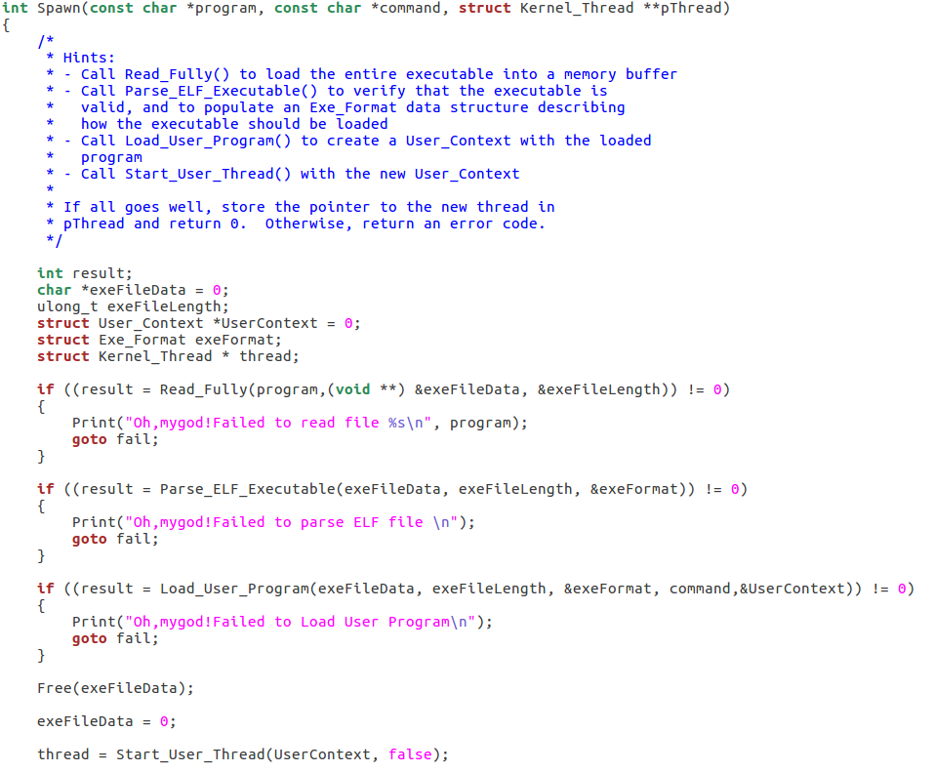



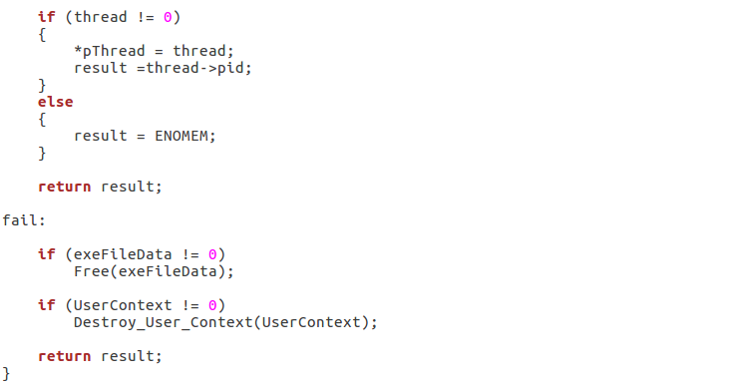

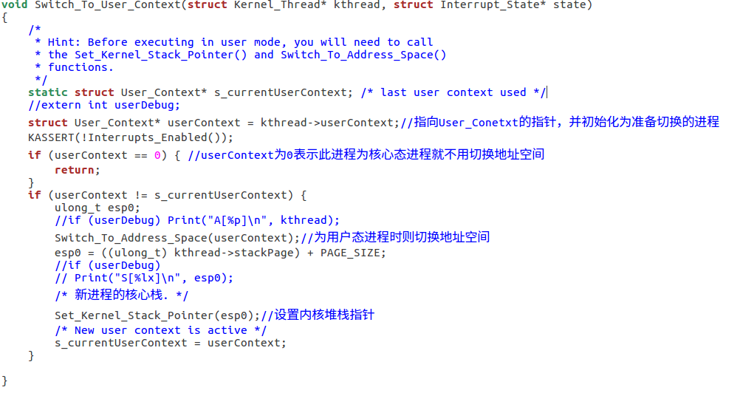

2)userseg.c

实现函数Create_User_Context()、Destroy_User_Context()、Load_User_Program()、Copy_From_User()、Copy_To_User()、Switch_To_Address_Space():

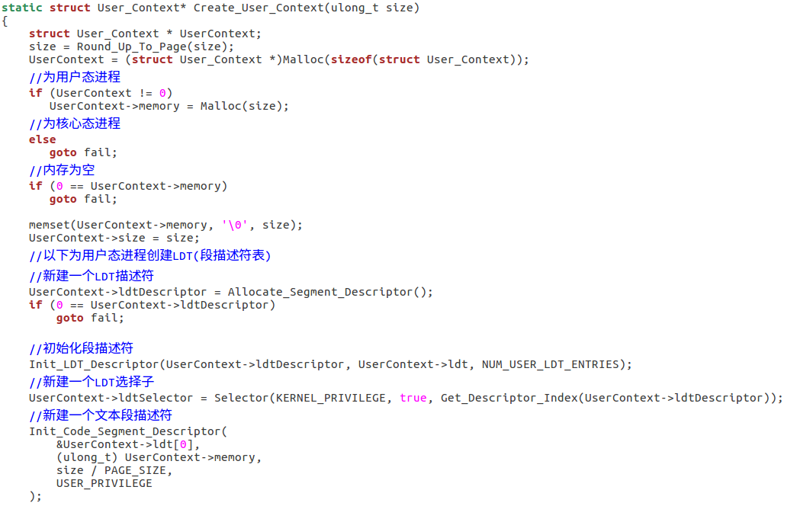

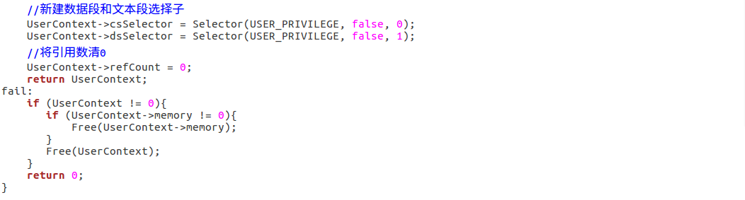

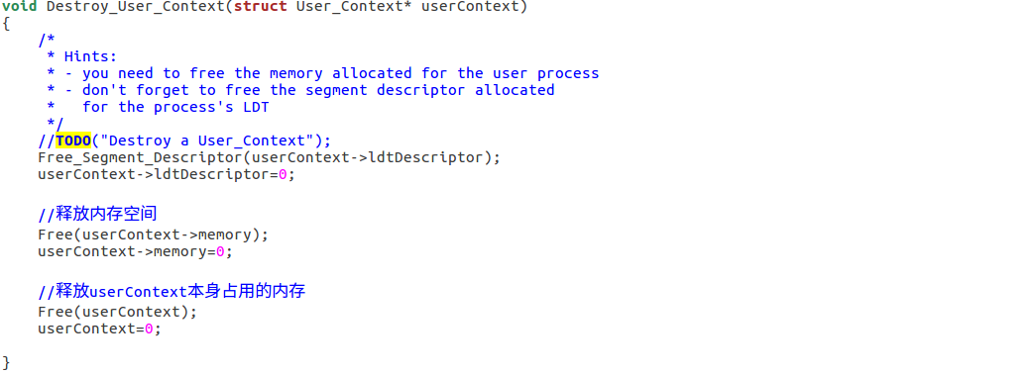

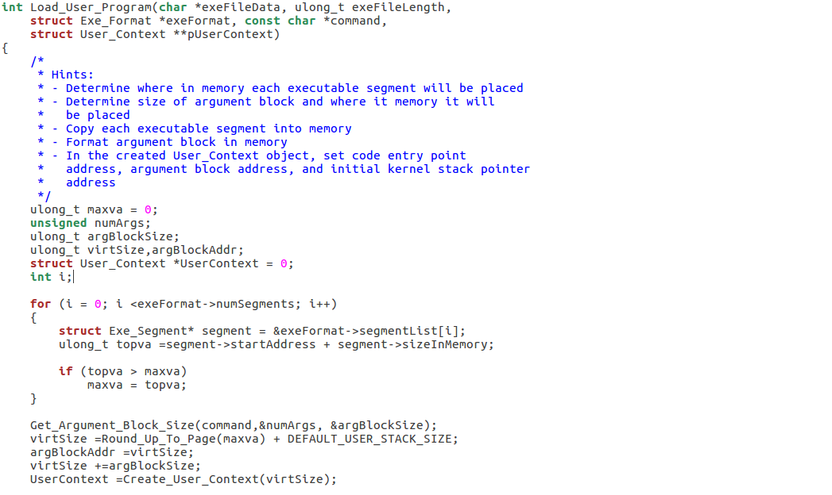



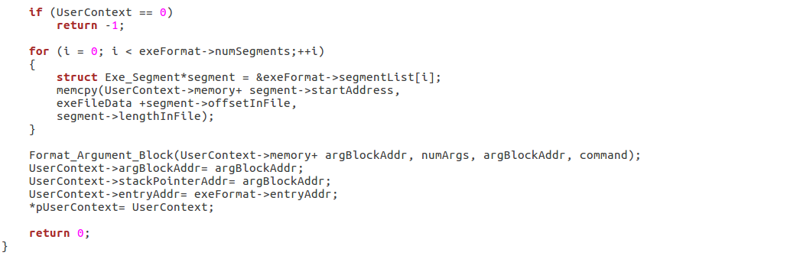

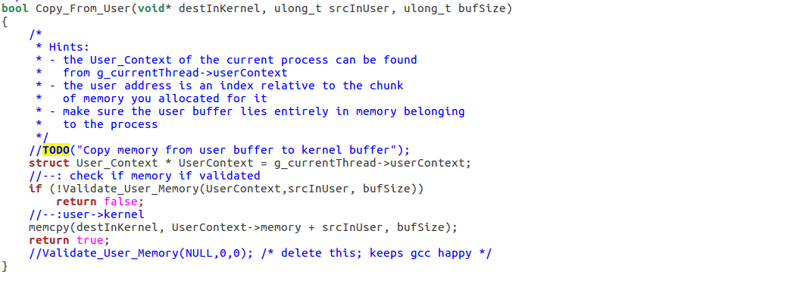

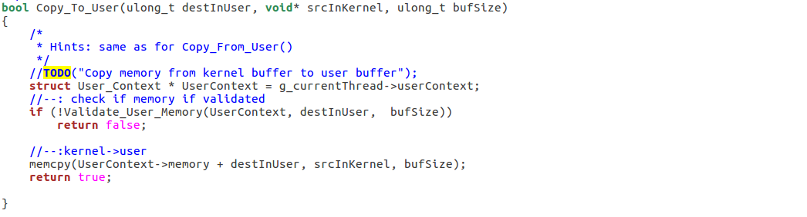

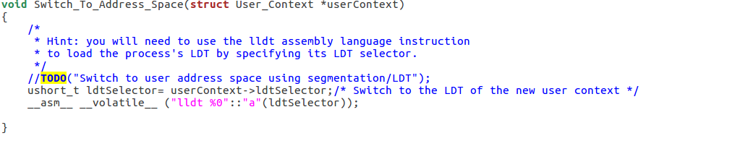

3)elf.c

同Project1；

4）kthread.c

添加头文件 #include <geekos/user.h>、实现两个函数:

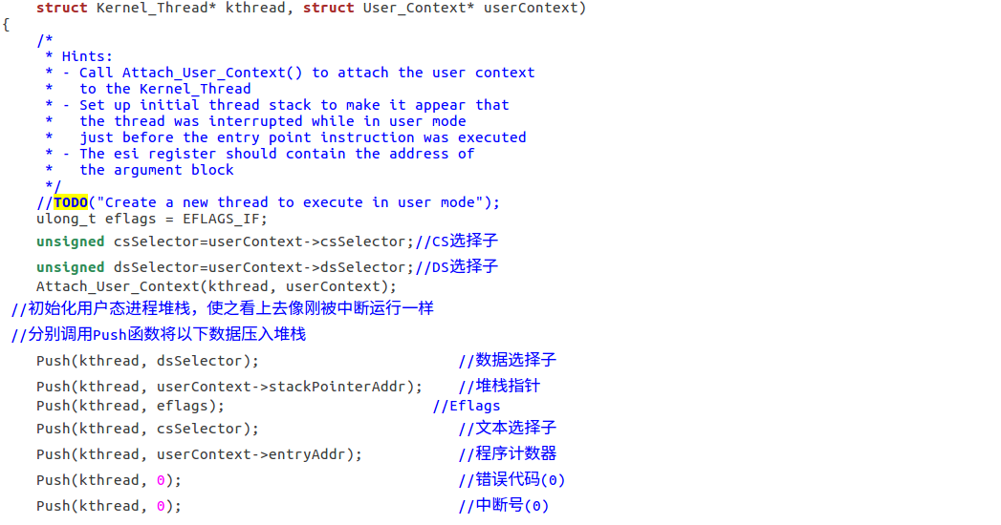

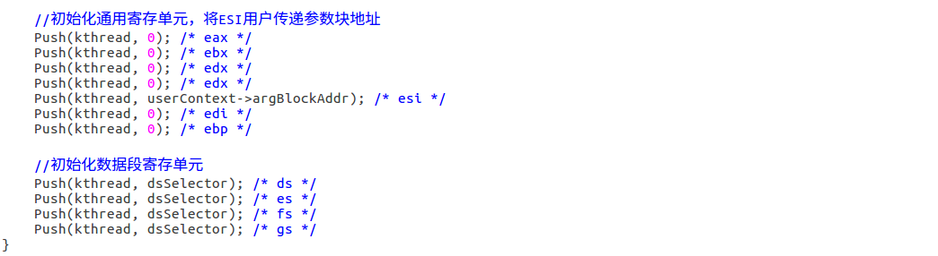

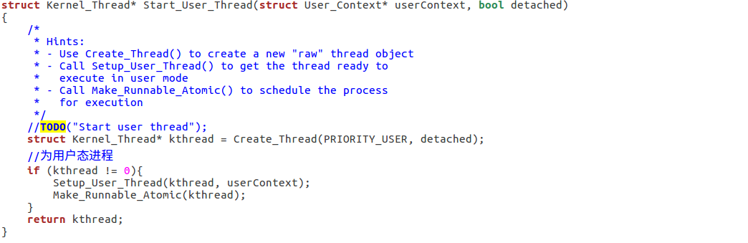

5)syscall.c

实现一堆函数:

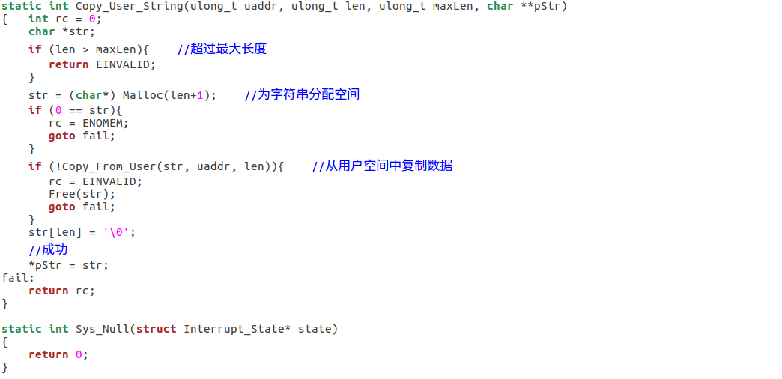



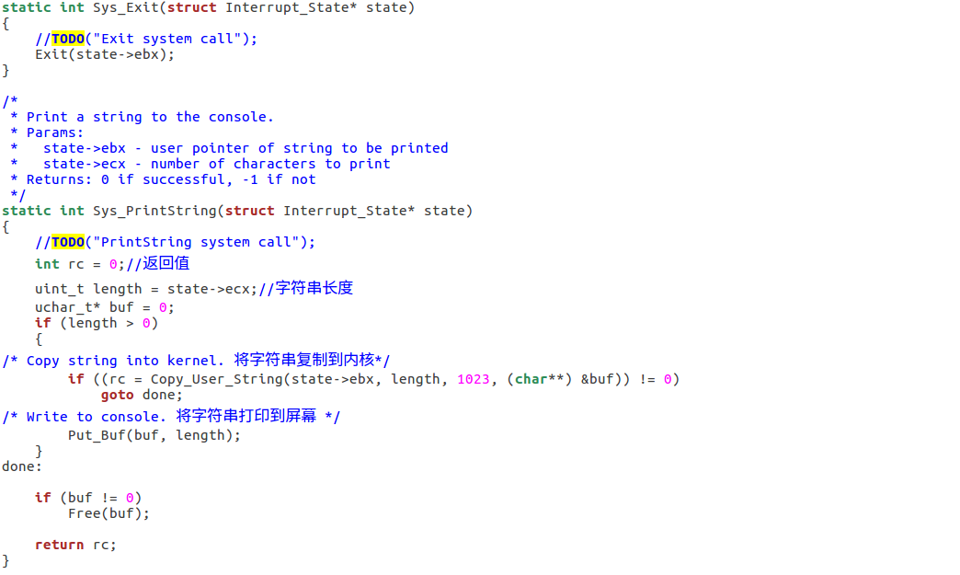

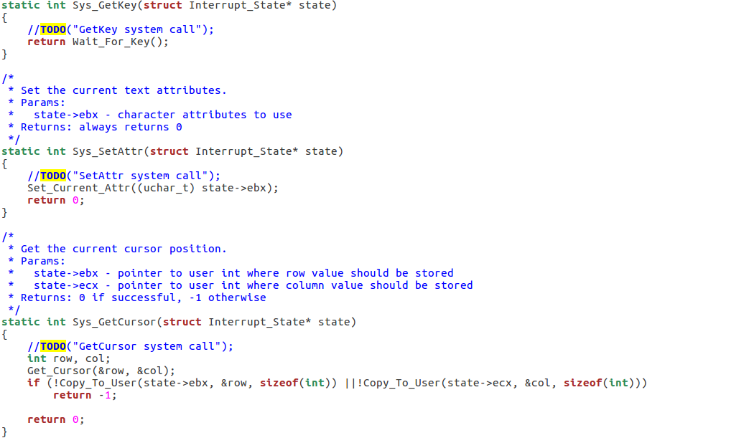

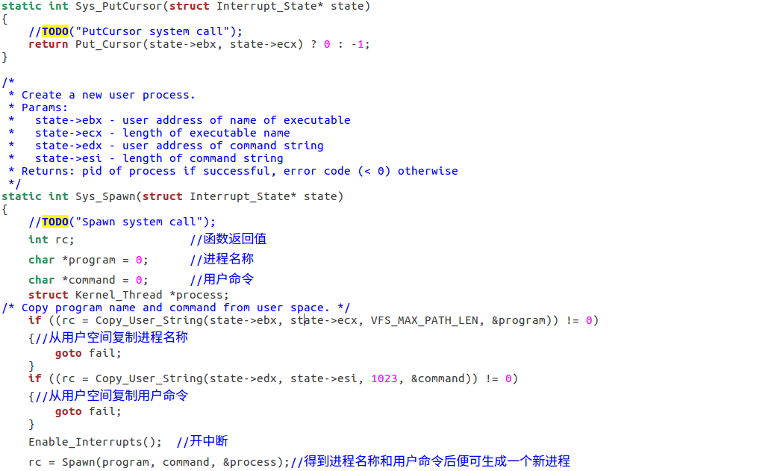



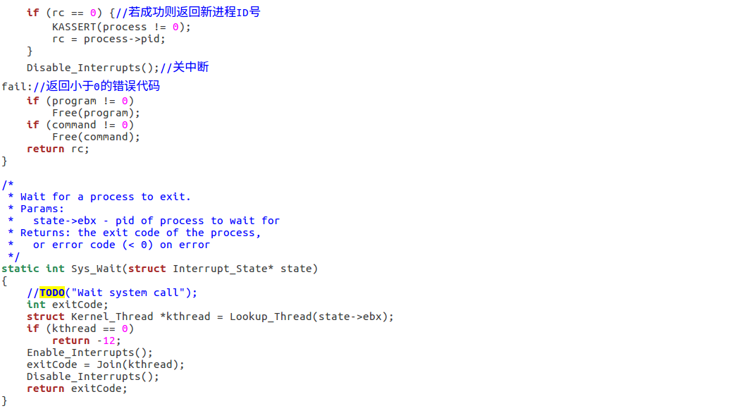



6)main.c

实现函数Spawn_init_Process():



3、结果分析

3.1 运行环境或测试环境

3.2 测试数据

1)project0运行结果

2)project1运行结果

3)project2运行结果

编译后运行，并依次输入/c/shell.exe命令创建第一个用户进程、/c/b.exe命令输出该进程的Arg、/c/c.exe命令提示一次非法的系统调用:

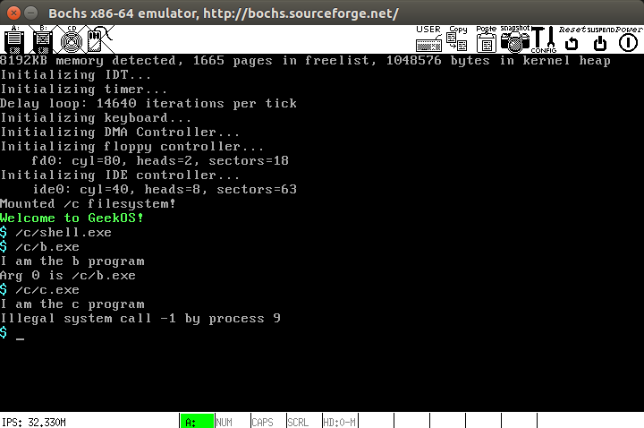

4、参考文献

4.1、参考书籍

4.2、参考网址

4.3、其他

APP：知乎